**המחלקה להנדסת תוכנה**

**פרויקט גמר – תשע"ז**

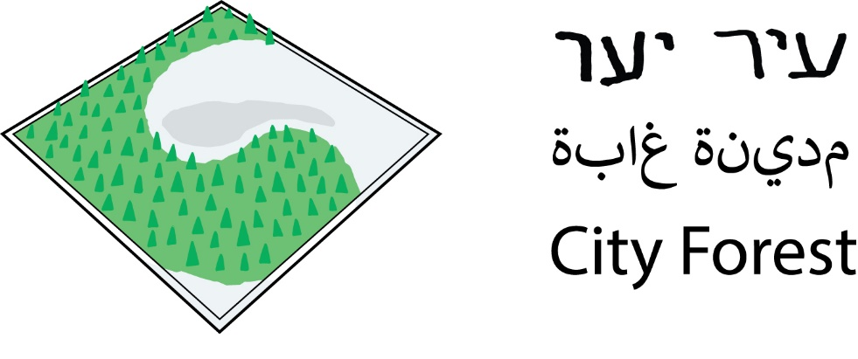

**מאת**

**דוריאן צורפי**

**מנחה אקדמי: מר אסף שפנייר אישור: תאריך:**

**אחראי תעשייתי: מר יונתן אלון אישור: תאריך:**

**רכז הפרויקטים: ד"ר ראובן יגל אישור: תאריך:**

|  |  |  |
| --- | --- | --- |
| # | מערכת | מיקום |
| 1 | מאגר קוד | https://github.com/DorianTs/City-Forest |
| 2 | יומן | https://github.com/DorianTs/City-Forest/wiki/%D7%99%D7%95%D7%9E%D7%9F-%D7%94%D7%A4%D7%A8%D7%95%D7%99%D7%A7%D7%98 |

# מבוא

ירושלים עיר הרים, מוקפת יערות ממערב ומדבריות ממזרח. העיר גולשת מן הפסגות לכיוון העמקים, אל היער והמדבר שצומחים מתוכם. כך הן שלובות זו בזו ומי שמטייל בהן מגלה אותן להפתעתו מגיחות זו מזו.

ההליכה בקו תפר רב-גוני ופורה, רגע אחד בשכונה עשירה או עניה וברגע הבא מדרון תלול וצמחיה, צופנת הפתעות כמו מומנטים אדריכליים מדהימים שמתגלים מבין העצים.

קיים מגוון גדול של אנשים וקבוצות באוכלוסייה כמו תיירים, משפחות, תושבי ירושלים ועוד, שרוצים לדעת על נקודות היסטוריות מעניינות, לחקור אותן או פשוט לטייל באותם מקומות שמכילים אותן כך סתם ביום בהיר של שמש.

ירושלים עיר היסטורית הכורכת בתוכה אלפי שנים של סיפורי חיים יוצאי דופן, אימפריות ששלטו, מלחמות שקרו, נפילות קשות ועוד. כל אלה והקשר ההדוק של ירושלים לכלל התרבויות והדתות, הם הסיבה להיתכנות פרויקט זה שתכליתו לחבר את הציבור אל מקומות היסטוריים וטבע שוקק שנמצאים ממש מעבר לפינה. המעבר מהשכונות אל הטבע יכול ליצור מפגש בין תרבותי בין אנשים מקהילות שונות, יצירת שיח בין שווים, דבר שמדגיש את היות הטבע מקום של כולם.

# תיאור הבעיה

בכדי לטייל באתרים נהדרים שיש לירושלים להציע, יש צורך במסלולי הליכה מאורגנים ומוכשרים להליכה. ישנם מסלולים רבים בסביבת העיר שלא קיימת גישה ישירה אליהם ולעיתים אף מסוכן להיכנס לתחומם. לדוגמא נחל רבידה הנמצא במפגש השכונות הירושלמיות בית הכרם, יפה נוף וקריית משה. ההפרדה בין הנחל לשכונות באה לידי ביטוי בגדר ומדרון שהופכים את הגישה ללא בטיחותית, דבר שמונע מציבור גדול ליהנות ממקום יפיפה ומטופח (תמונה של המקום בנספח ה').

בנוסף למסלולים שצריכים תיקוני גישה ושילוט מתאים, קיימים מסלולי הליכה שלא מוכרים לציבור, על אחת כמה וכמה למטיילים שהם לא מסביבת ירושלים או בכלל תיירים מחו"ל שלא מכירים מסלולים כלל.

כמו כן, ישנם אנשים שאין בבעלותם רכב פרטי שיכול להסיע אותם ממקום למקום, מה שמגביל את היכולת שלהם להגיע למסלולי טיול שנמצאים בטבע. גם לאנשים שלא רוצים להיות תלויים ברכב כדי לטייל, יש צורך בפלטפורמה מקשרת בין קווי התחבורה הציבורית הקיימים לטבע שמסביב.

זהו בעצם הצורך העיקרי כיום, כלי שישרת את רצון המשתמש למצוא מסלולי טיול שהגישה אליהם באמצעות התחבורה הציבורית, וייתן לו את כל המידע הנחוץ כדי ליהנות מהטבע.

## דרישות ואפיון הבעיה

החזון שלנו:

* חיבור בין תשתיות עירוניות קיימות (הרכבת הקלה) ותשתיות טבע קיימות, הוא מטרה נעלה. ברגע שהחיבור יתבצע, יהיה יותר פשוט לטייל במסלולים שמתחילים ונגמרים ברכבת הקלה שמקשרת אותנו למקום המגורים שלנו, או שאולי למקומות תרבות רבים אחרים שקיימים בתוך העיר עצמה.
* הכשרת מסלולים חדשים וקיימים, כמו כן הצבת שילוט מתאים שייצר רשת מסלולי טיול רחבה ומתאימה למגוון גדול של אנשים.
* פלטפורמה אפליקטיבית, שתציג את מגוון המסלולים בצורה ממוינת על פי סינון המשתמש, תאפשר למטייל לעקוב אחרי מסלול הטיול שלו וצפייה בנקודות עניין הקרובות אליו בזמן הטיול עצמו.

במוצר התוכנה שלנו, נציג את המסכים העיקריים הללו:

* מסך כללי שיחשוף את מיטב המסלולים המוצעים וייתן מידע לכל אחד מהם.
* מסך חיפוש שבעזרתו יוכלו המשתמשים למצוא בקלות את המסלול המתאים להם.
* מסך הנותן ידע כללי על התמצאות בשטח, הסבר על סימוני השבילים ועוד.
* מסך המציג את המסלול הנבחר לטיול על המפה, באמצעותה ניתן יהיה לראות נקודות מעניינות ששווה לקרוא עליהן ולהעשיר ידע.

## הבעיה מבחינת הנדסת תוכנה

הרצון הוא לחבר בין בסיס הנתונים שיכיל את נתוני המסלולים ונקודות עניין, לבין מפה שניקח ממקור חיצוני והיא תשלב את כל המידע הנחוץ פר מסלול. עיקר העבודה יהיה על תכנון המפה בפועל והצגת המידע למשתמש.

# תיאור הפתרון

## מהי המערכת

אפליקציה מבוססת אנדרואיד. האפליקציה תאפשר הצגת מסלולי טיול ברחבי ירושלים שמתחילים ברכבת הקלה ומסתיימים ברכבת הקלה. מסך חיפוש מסלול יאפשר למשתמש להזין קריטריונים למציאת מסלול טיול. לאחר בחירת מסלול, ייפתח המסך שמציג את פרטי המסלול בהרחבה בתוספת למפה אינטראקטיבית שמציגה את תוואי המסלול ונקודות עניין בסביבה.

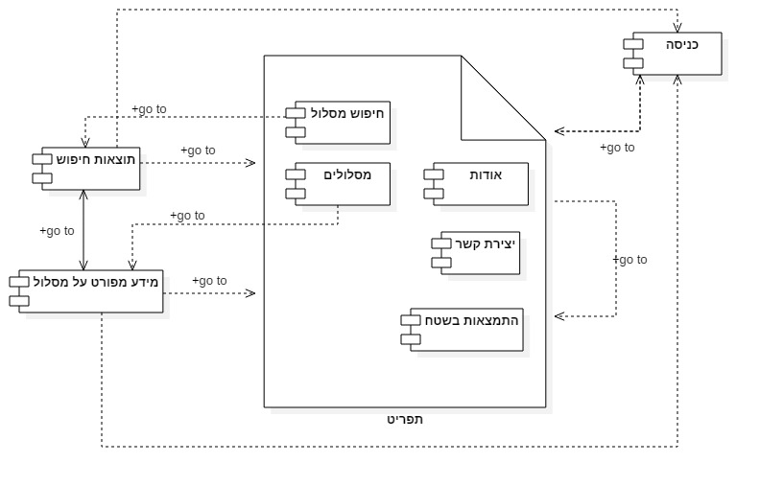להלן תרשים המציג את המעבר הכללי בין כל המסכים באפליקציה –

נקודות חשובות להתייחסות בתרשים המעברים:

* מכל מסך באפליקציה יש גישה לתפריט ולמסך הכניסה.
* למסכים *'תוצאות חיפוש'* ו *'מידע מפורט על מסלול'* ניתן להגיע רק דרך המסכים שמאפשרים חיפוש מסלולים ותצוגת המסלולים.

## תהליכים ונתוני המערכת

המערכת תטפל בשני צדדים עיקריים:

* צד הלקוח, כל ממשק המשתמש שישרת את הלקוחות להשתמש באפליקציה, צפייה במסלולי טיול, ראיית מסלולים על המפה.
* צד השרת, טיפול באחורי הקלעים שאומר בין היתר הבאת נתונים מבסיס נתונים שמכילים מידע על מסלולים טיול.

## תיאור הכלים המשמשים לפתרון

המימוש יתנהל בסביבת עבודה של Android Studio לכתיבת אפליקציות בשפת ג'אווה. נשתמש בממשק חיצוני של מפות כדי להציג מסלולים באופן ויזואלי. לממשקים חיצוניים של מפות יש יתרונות וחסרונות שבסופו של דבר נבחר את הממשק שישרת בצורה היעילה ביותר את מטרות הפרויקט

# סקירת עבודות דומות בספרות והשוואה

עמוד ענן- אפליקציית אנדרואיד לניווט שטח, מציגה מפת שטח שנועדה לעזור למטיילים לעקוב אחרי מסלול ההליכה שלהם בזמן חי. האפליקציה מציגה מגוון רחב מאוד של נקודות עניין בסביבת המשתמש שחלקן הגדול הוכנס למערכת על ידי המשתמשים עצמם. האפליקציה מאפשרת לצפות ברשימת האתרים הקרובים, ניתן להוסיף נקודות עניין למפה ועוד מספר מאפיינים. ניתן להבחין כי הממשק של עמוד ענן אינו מציע מסלולי טיול לאנשים, אלא נותן יד חופשית לבחירת מסלול בלי התערבות. ממשק שכזה יתאים יותר לאנשים עם ניסיון בטיולים ובעלי יכולת ניווט בשטח.

בהשוואה לממשק האפליקציה שלנו, ההתאמה של מסלול פר מטייל היא הרבה יותר נוחה, שהרי דואגים שהמסלול ימופה גם באפליקציה וגם בשטח, דבר שיתאים לאוכלוסיות רבות יותר לרצות לטייל מבלי סיבוכים מיותרים.

טיולי- אפליקציה למציאת מסלולי טיול, אטרקציות, מסעדות, אתרי קמפינג ועוד בכל רחבי הארץ. עבור כל מסלול יש מידע נרחב ומקיף על אופי הטיול, אורכו, הסבר על המקומות המעניינים שהמסלול מציע. ישנה אפשרות לצפות במפה היכן מתחיל המסלול הנבחר, אולם ללא סימון כלל של תוואי המסלול וללא הצגה של נקודות העניין על המפה עצמה. נשים לב כי אין אפשרות להשתמש באפליקציה ללא חיבור לאינטרנט, כך לא תהיה אפשרות לצפות במסלולים כשנמצאים באזורי טבע ללא קליטה.

Google Trips- אפליקציה ייעודית של גוגל למציאת מקומות בילוי וטיולים בהתבסס על המפה שלהם שמכילה מספר עצום של נקודות עניין בכל אזור שייבחר. המנגנון עובד לפי בחירת עיר בה מטיילים, ובהתאם לבחירה יוצגו שלל אטרקציות ופעילויות בקרבת העיר. אין אפשרות לבחור טיולים לפי קריטריונים ספציפיים ואין התייחסות לתחבורה ציבורית שיכולה לנתב ממקום למקום.

באופן כללי כשמסתכלים על מגוון האפליקציות שיש היום, כולן מציגות לנו מגוון של מקומות ( לא בהכרח מסלולים) ברחבי העיר. במידה מסוימת, האפליקציות הקיימות משאירות את המטייל עם המידע הקיים ומכאן ואילך המטייל עצמו יצטרך לארגן דרך הגעה למסלול, לרשום נקודות עניין ששווה לעבור בהן במהלך הטיול ולהסתדר בכוחות עצמו בניווט הדרך בזמן ההליכה במסלול.

הייחוד של אפליקציית עיר יער הוא בעצם הפיכת מסלולי טיול ברחבי העיר ירושלים להיות נגישים הרבה יותר, זאת באמצעות יצירת מקום אחד שמקנה את:

* היכולת לצפות במידע על מסלולים לפי סינון קריטריונים מפורט.
* השימוש בקווי הרכבת הקלה כנקודות התחלת מסלול וכנקודות סיום מסלול.
* היכולת לעקוב אחרי תוואי המסלול בזמן ההליכה בו.
* היכולת לצפות בנקודות עניין קרובות על המפה בזמן ההליכה במסלול.

כל היתרונות האלו שהאפליקציה הולכת לספק, משתלבים יחד עם העבודות בשטח של הכשרה וסידור מסלולי טיול, שילוט מפורט בתוואי המסלולים עצמם ועוד. כמו כן, גם יצירת נגישות בשטח למסלולי טיול חדשים מעניקה ייחודיות נוספת לאפליקציה זאת מפני שהיא היחידה שתציג את אותם מקומות.

# נספחים

## תכנון הפרויקט

|  |  |
| --- | --- |
| 30/10/16 | פגישת צוות ראשונה, היכרות עם הצדדים המעורבים בפרויקט והכנות ראשוניות |
| 2/11/16 | פתיחת מאגר גיטהאב לפרויקט, דף כניסה למאגר ו-וויקי |
| 10/11/16 | ישיבת צוות לכתיבת הדרישות הכלליות מהמערכת |
| 4/12/16 | תאריך אחרון להגשת ההצעה |
| 1/12/16 – 15/11/16 | בניית מסמך הצעת הפרויקט. תכנון התחלתי של ארכיטקטורת המערכת, תרשימי שימוש, תרשים מעבר בין מסכים |
| 1/12/16 | ישיבת הצגת הצעת הפרויקט לאחראי הפרויקט יונתן ולמנחה. קבלת הערות שיפור אחרונות ומתן משימות לשלב הבא כמו בחירת ממשק המפות שישרת את הפרויקט, אופי בניית מסד הנתונים של המערכת. |

## טבלת סיכונים

|  |  |  |  |
| --- | --- | --- | --- |
| **#** | **הסיכון** | **חומרה ( 1-גבוה, 3-נמוך)** | **מענה אפשרי** |
| 1 | חוסר ידע ותיאום בהטמעת גרפיקה ספציפית באפליקציה | 2 | פגישה עם המעצב הגרפי של המערכת שייתן את הכלים להתמודד עם גרפיקה מסוימת |
| 2 | בניית אפליקציה שלא תאמה את דרישות הלקוח | 3 | מעקב שבועי עם הלקוח על ההתקדמות בפרויקט, לערב כמה שניתן |
| 3 | בחירת ממשק מפות אשר לא מתאים לדרישות האפליקציה | 1 | סקר קודם של הממשקים האפשריים, יתרונות וחסרונות בכדי לבחור את הממשק הנכון ביותר לפרויקט |
| 4 | אי עמידה בדד ליין להוצאת גרסה ראשונה לאפליקציה | 1 | תכנון לוחות זמנים מסודר וריאלי להשלמת משימות, היעזרות בכלי גיטהאב למשימות(Github Issues) |
| 5 | שימוש ב API שנחוץ לפרויקט יבקש כסף עבור השירות | 2 | יש לדאוג שהפרויקט מתוקצב כהלכה לכל צרכי הבנייה והמימוש שלו. |
| 6 | אחד מצוות הפרויקט יבחר לעזוב | 1 | יש לדאוג לרווחת חברי צוות הפרויקט שמתוגמלים על עבודתם, לעדכן מדי פעם על ההתקדמות הכללית של הקבוצה, החדרת מוטיבציה ומורל גבוה לעידוד פרודוקטיביות. |

## רשימת\טבלת דרישות

**תוכן האפליקציה:**

|  |  |
| --- | --- |
| מס' דרישה | תיאור |
| 1. | כל מסלול שמוצע לטיול באפליקציה יכלול את הפרטים הבאים: שם, נקודת התחלה, נקודת סיום, משך זמן המסלול, אורך המסלול, דרגת קושי, קווי גובה לאורך המסלול, עונה מתאימה לטיול, אפשרות כניסה למים, מתאים לאופניים, מתאים לכלבים, מתאים למשפחות, פאן רומנטי למסלול, נקודות עניין על המסלול, מלל חופשי על מסלול הטיול, גלריית תמונות של המסלול (תמונות גולשים). |
| 2. | סוגי המסלולים המוצעים: מסלול ממופה ומוכשר להליכה על ידי הפרויקט עיר יער, מסלולים קיימים של קרן קיימת לישראל, מסלולי טיול המוצעים על ידי קהל המשתמשים. |
| 3. | כל סוג מסלול יסומן בצבע המתאים לו:   * מסלולים של עיר יער – צבע ירוק * מסלולי קק"ל – עפ"י צבע סימון השבילים שקיים כבר בשטח. |
| 4. | מפה שתכיל בתוכה מגוון של נקודות התעניינות, אופי הצגת הנקודות תלוי בממשק המפה שימומש. |
| 5. | מסלול טיול יכול להיות מורכב מרצף של מסלולים שמתחברים אחד לשני, כלומר אם מסלול א' מתמזג עם מסלול ב' באיזשהו שלב, יש ליצור גם את מסלול ג' שמתחיל בתחילת מסלול א' ונגמר בסוף מסלול ב' וכן הלאה וכן הלאה. |

**שירותים למשתמש:**

|  |  |
| --- | --- |
| מס' דרישה | תיאור |
| 1. | לאפליקציה יהיה דף קבלה ראשי בו יוצג תפריט עיקרי למשתמש כדי שיוכל לנווט עצמו באפליקציה באופן חופשי. |
| 2. | דף יצירת קשר, בו ניתן לפנות לצוות הפרויקט לכל בקשה או דיווח בקשר לאפליקציה. |
| 3. | דף מסלולים, בו אפשר לקבל בצורה ויזואלית יפה את מיטב המסלולים המוצעים לטיול וקבלת מידע על כל מסלול ומסלול. |
| 4. | דף אודות הפרויקט, יכיל את החזון, מידע כללי על צוות הפרויקט שעסק בפיתוח האפליקציה ובעשייה בשטח. |
| 5. | דף חיפוש מסלול, שאילתה שבעזרתה יוכל המשתמש למצוא בקלות מסלול הליכה המתאים לו. |
| 6. | האפליקציה בתור התחלה, תציע מסלולים שמתחילים בתחנות הרכבת הקלה ומסתיימים בתחנות הרכבת הקלה. |
| 7. | דף מסלול נבחר, יציג מפה שעליה מסומן המסלול הנבחר ועליה נקודות עניין למטייל. |
| 8. | המשתמש יקבל התראות על נקודות עניין קרובות אליו בזמן הליכתו במסלול. |
| 9. | מפת המסלול תציג נקודות עניין שהן חלק מהמסלול, או קרובות לתוואי המסלול. |
| 10. | דף הסבר על התמצאות בשטח, דוגמת סימון השבילים המיוחד של הפרויקט, הסבר על השילוט ועוד. |
| 11. | המשתמש יוכל לחפש מסלול עפ"י מיקומו הגיאוגרפי. |
| 12. | המשתמש יוכל לעקוב אחרי מיקומו בתצוגת המפה כדי לראות שהוא אכן בדרך הנכונה שבחר. |
| 13. | המידע הבסיסי על המסלולים יישמר אצל המשתמש כדי שלא יהיה חייב חיבור לאינטרנט כדי לצפות במסלולים. |
| 14. | רעיונות להמשך-   * המשתמש יוכל להעלות תמונות חוויה ממסלול כלשהו שיוצגו בגלריית המסלול. * המשתמש יוכל לתת חוות דעת/רייטינג על מסלול. * המשתמש יוכל להציע מסלולי טיול לקהל הרחב. |

**עריכת תוכן:**

|  |  |
| --- | --- |
| מס' דרישה | תיאור |
| 1. | המערכת תאפשר לצוות הפרויקט הוספת מסלולי טיולים. |
| 2. | המערכת תאפשר עריכת מסלולים קיימים כדי להישאר עדכניים תמיד. |
| 3. | המערכת תאפשר למחוק מסלולים/נקודות עניין מהמפה. |

## תרשימים וטבלאות

1. 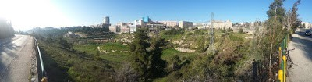נחל רבידה

ניתן להבחין כיצד המקום מגודר מכל צדדיו, אין שביל נוח שיורד מהכביש אל הנחל עצמו.